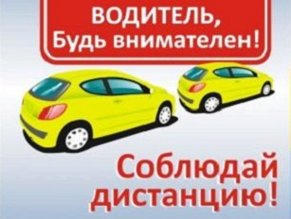
Принято считать безопасной дистанцией между автомобилями, движущимися в транспортном потоке с одинаковой скоростью, расстояние в метрах, равное половине величины скорости. Но в основном величина дистанции не является величиной раз и навсегда обозначенной для какой-либо скорости и дорожных условий.
К сожалению, очень часто дистанцию не соблюдают, и поэтому на дороге попутные столкновения происходят чаще всех других видов происшествий. Чтобы успеть остановить свой автомобиль при внезапной остановке движущегося впереди транспортного средства, нужно заранее предвидеть тот момент, когда лидирующий водитель начнет торможение, и постоянно поддерживать, по меньшей мере, 2-секундную дистанцию по отношению к нему. Такая дистанция обеспечивает необходимый запас времени и обзор обстановки впереди.
Постарайтесь приучить себя соблюдать 2-секундную дистанцию. Это очень удобно: ориентироваться по времени, а не по расстоянию, которое всегда меняется в зависимости от скорости; 2-секундная дистанция – минимальная дистанция безопасности для сухого покрытия. Чаще всего дистанция должна быть больше - 4-5 с.
Выбор скорости и дистанции на прямую зависит от таких факторов:
1 - наличие опыта вождения;
2 - вашего самочувствия;
3 - на сколько хорошо Вы знаете автомобиль которым управляете;
4 - дорожных и погодных условий.
Наиболее распространенная ситуация, когда водитель, не соблюдая безопасную дистанцию, двигается в условиях ограниченного обзора и не замечает стоп-сигналы впереди едущего автомобиля при внезапном его торможении.
Если Вы видите, что за Вами едет автомобиль очень близко (на малой дистанции) отпустите педаль газа, поставьте ногу на педаль тормоза так, чтобы стоп-сигналы загорелись, но основного торможения не было. Этот прием всегда действует и водитель автомобиля едущего за Вами увеличивает дистанцию.
Соблюдайте скорость и дистанцию, и тогда Вам всегда будет сопутствовать удача на дороге!

ОГИБДД МО МВД России «Заречный»

